**Кикило Ян Никиперов (Kikiło Jan)**

9 декабря 1784 г – крещение (РГИА 823-2-18, лист 228, №26/1784-р (коп)).

**РГИА 823-2-18:** Лист 228. **Метрическая запись №26/1784-р (коп).**

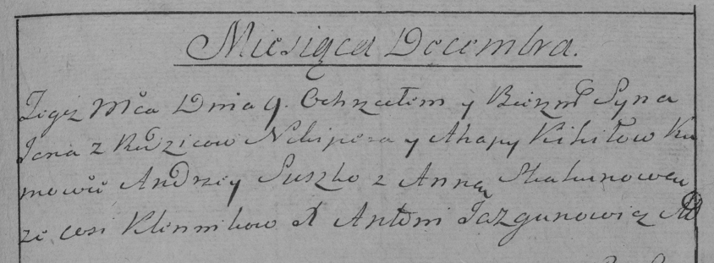

Дедиловичская Покровская церковь. 9 декабря 1784 года. Метрическая запись о крещении.

Kikiło Jan – сын родителей с деревни Клинники.

Kikiło Nikiper – отец.

Kikiłowa Ahapa – мать.

Suszko Andrzey– кум.

Skakunowa Anna- кума.

Jazgunowicz Antoni– ксёндз.